**3 год обучения**

|  |  |
| --- | --- |
| 1 | Авдалян Геворг |
| 2 | Быкова Полина |
| 3 | Дугин Александр |
| 4 | Жестянкина Яна |
| 5 | Истляев Тимофей |
| 6 | Киреев Арсений |
| 7 | Макурова Полина |
| 8 | Пиунова Лилия |
| 9 | Попова Валерия |
| 10 | Степанова Дарья |
| 11 | Тюкова Полина |
| 12 | Устинов Егор |
| 13 | Фещук Илья |
| 14 | Хомич Мария |
| 15 | Цыбулина Анна |

**Памятка по дистанционному обучению**

**Уважаемые ребята!**

1. Учебный процесс в дистанционном формате возобновляется с 16.09.2020г. и будет реализовываться в электронной информационно-образовательной среде.
2. Проверьте свои логины и пароли для входа в электронную почту.
3. Дистанционное обучение осуществляется в соответствии с учебным расписанием.
4. Помните, что для дистанционного обучения необходимы следующие технические средства: планшет, ноутбук, компьютер, телефон, а также возможность работы в сети «Интернет».
5. Конспекты записывайте в тетрадь. Переписывать в тетрадь весь конспект не нужно, только то, что выделено **жирным шрифтом** или *курсивом*. Если у Вас дома есть принтер – распечатывайте конспект в формате Wоrd и вклеивайте в тетрадь.
6. Домашнее задание очень подробно объясняет, что вам необходимо делать. Внимательно читайте домашнее задание!
7. Домашнее задание и конспект для проверки необходимо отправлять во вторник на WhatsApp, Viber по тел. 8-902-764-20-04 или на мой e-mail: [antuanetta79@mail.ru](mailto:antuanetta79@mail.ru)
8. Все видеофрагменты из YouTube посмотрите, они очень интересные!!!
9. При выполнении домашних теоретических и практических музыкальных заданий используйте тетради и сеть «Интернет».
10. По вопросам выполнения домашних теоретических и практических музыкальных заданий обращаться к преп. Чернышевой А. Б. по телефону: 8-902-764-20-04 или 8-914-937-91-28 до 21-00 (кроме субботы и воскресения).

***Желаю всем обучающимся здоровья и эффективной образовательной деятельности!***

Урок № 1 - 16.09.2020г. – 1ч.

**Тема:** Повторение пройденного материала.

Домашнее задание: отгадай музыкальный кроссворд.

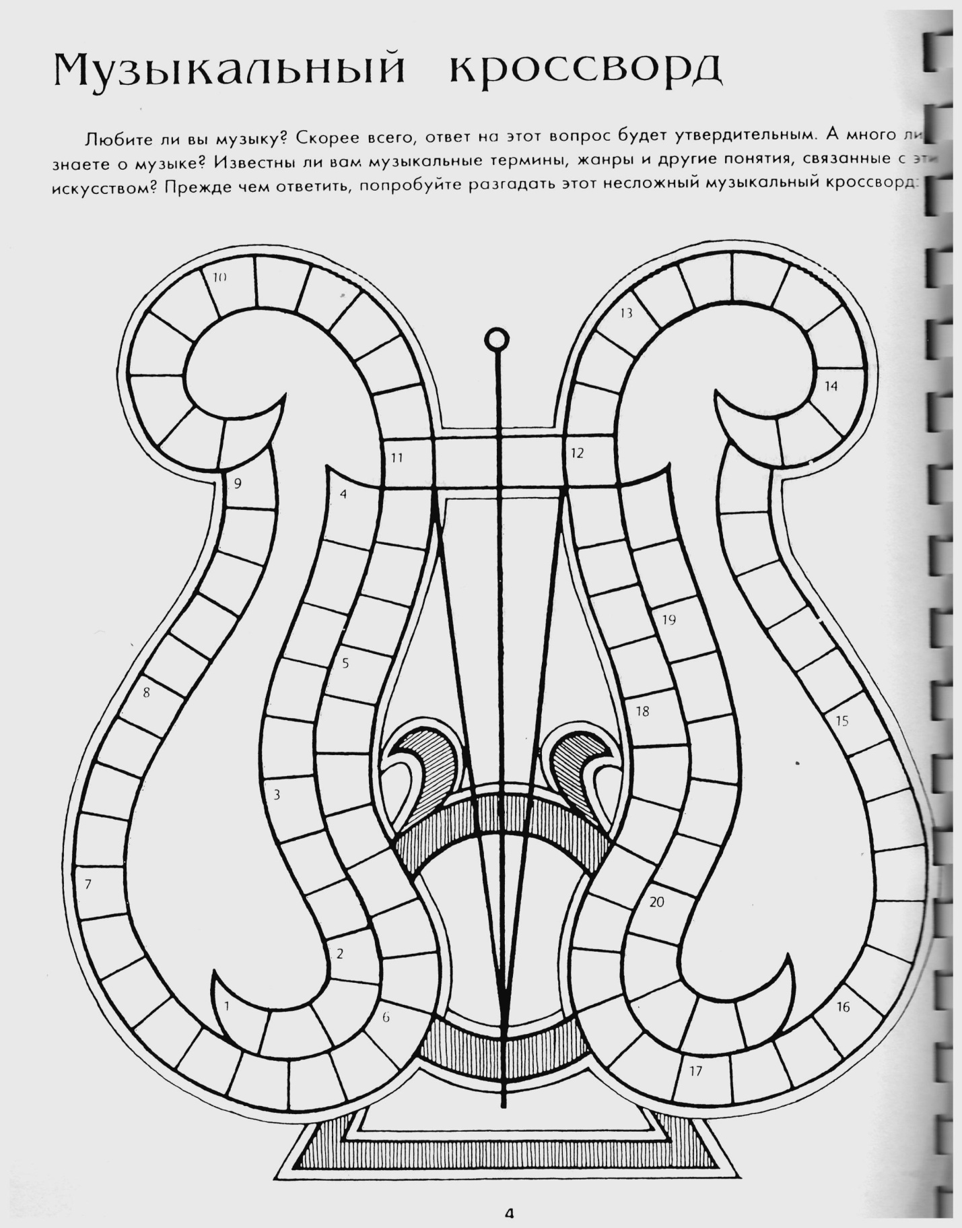

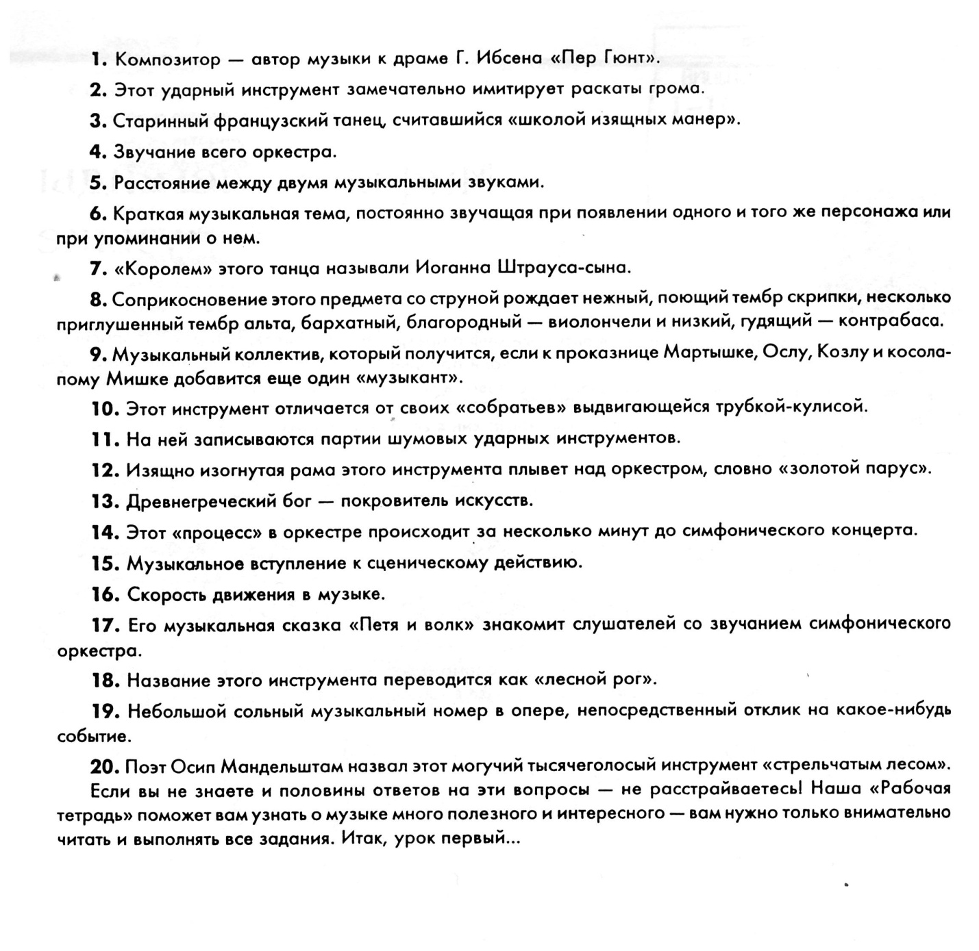

Урок № 2 - 23.09.2020г. – 1ч.

**Тема:** Романтизм, его композиторы.

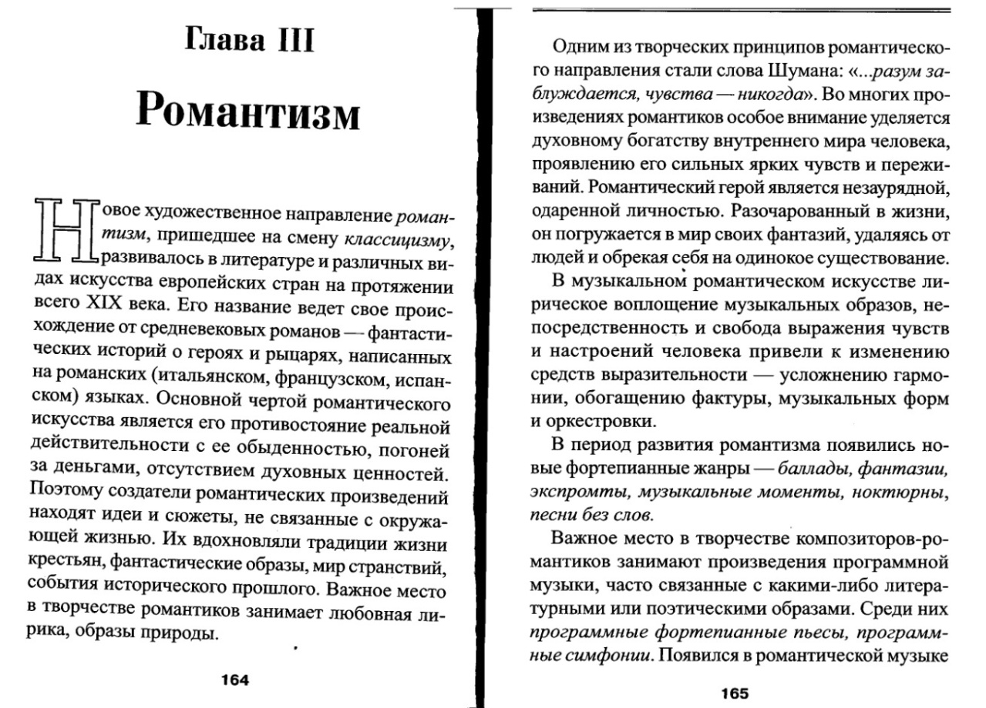

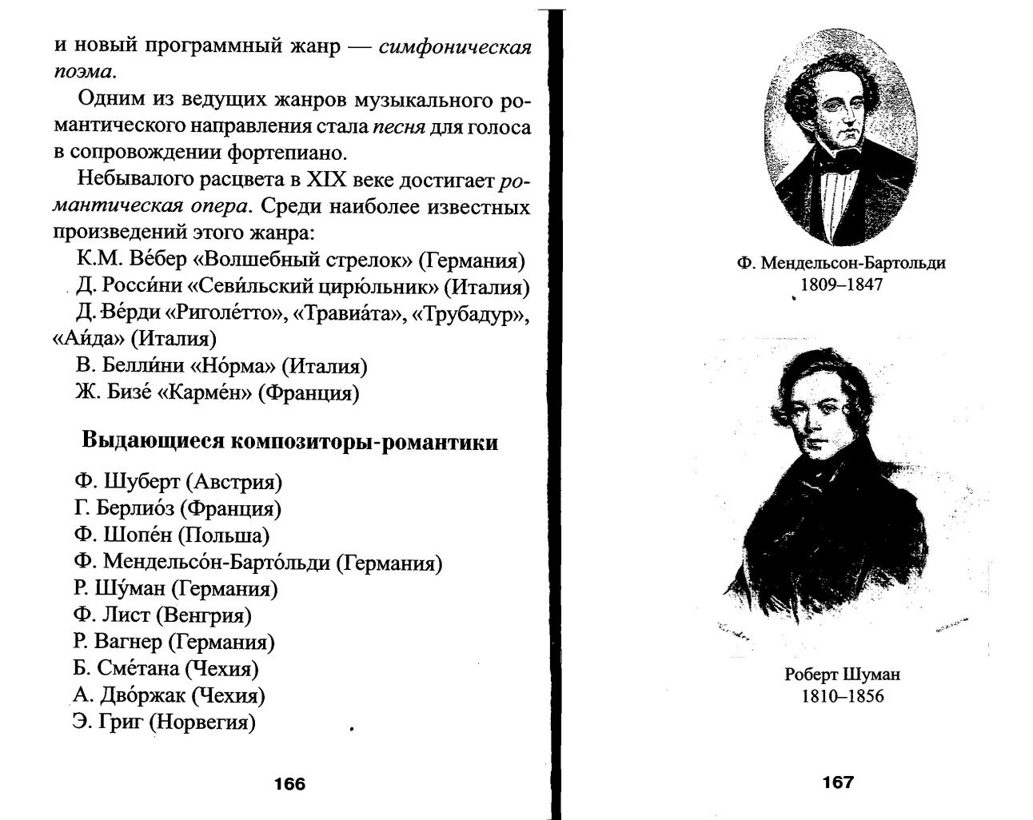

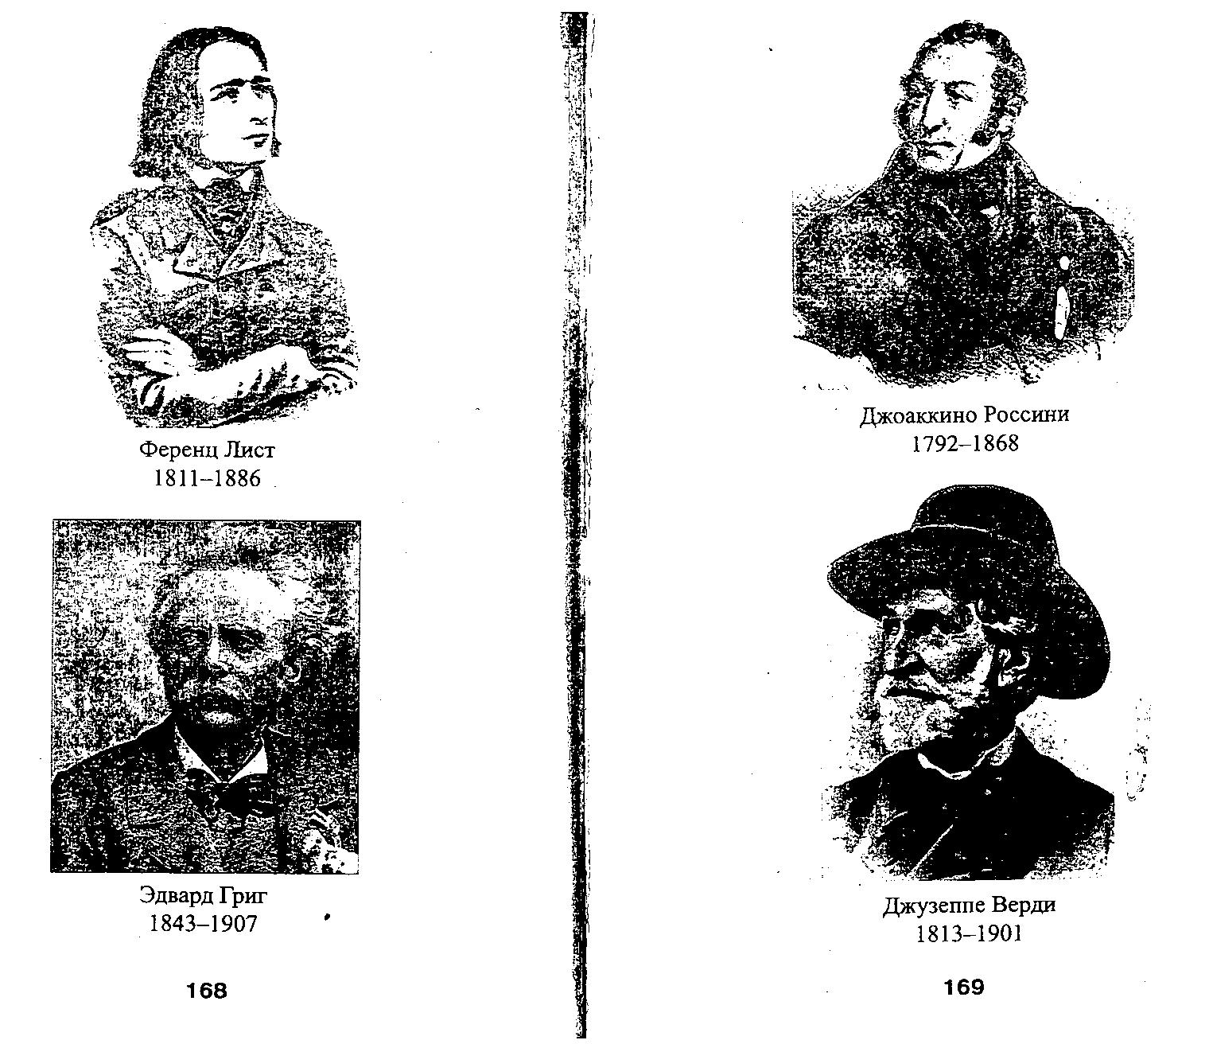

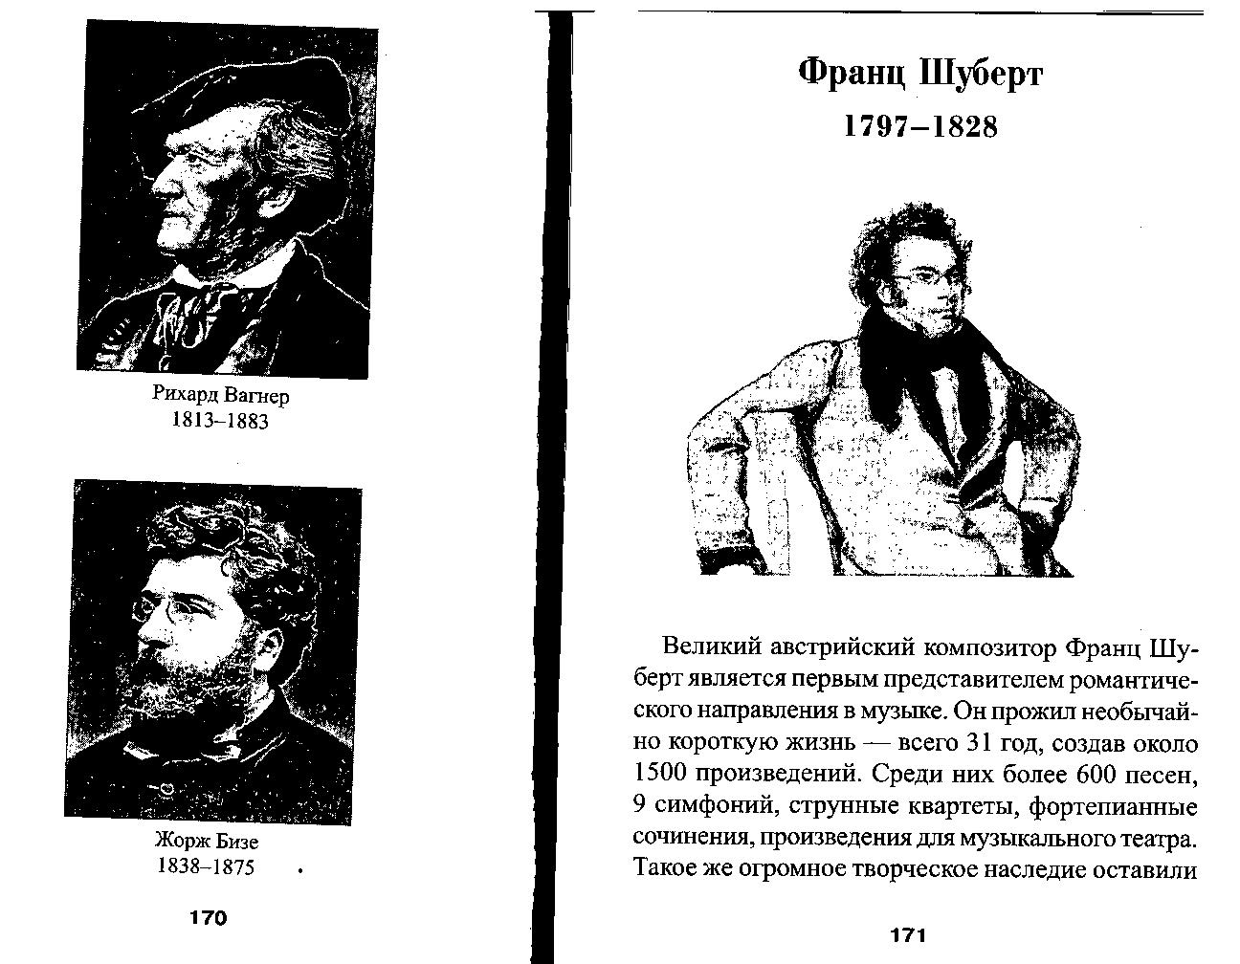

**Домашнее задание:** переписать тему урока в тетрадь стр.164-165-166, выписать выдающихся композиторов-романтиков.